**市内周遊観光促進事業　「特典付きまち歩きカード」参加店募集要項**

**１　事業概要**

物価高騰の影響により落ち込んだ地域経済の回復を目的に、主に市外からの個人旅行者を対象として市内各店舗への周遊機会を誘導し、店舗の売上増加を図るため、飲食を提供する店舗、特産品等を取扱う店舗等を案内する特典付きのカードを作成します。

**２　設置場所**

　　二本松市歴史観光施設（にほんまつ城報館）２階　観光情報ギャラリー

**３　実施方法**

1. 設置場所でカードを取得した利用者は、各店舗にて商品の購入又はサービス

の利用時にカードを提示する。

⑵　カードを提示された参加店は、特典（プレゼント又はサービス）を提供する。

カード

直接店舗へ持参

歴史観光施設

（にほんまつ城報館）

提示

利用者

特典

参加店

**４　カード設置期間（有効期間）**

　　令和６年１０月１日（火）～令和７年９月３０日（火）

**５　費用**

　　カード作成費用（１店舗につき１，０００枚を予定）は無料です。

　　ただし、カード持参者へ提供する特典については参加店の負担となります。

**６　参加店要件**

　⑴　市内の店舗・旅館・ホテル等

　⑵　次の店舗は対象外とします。

　　・風営法第２条第１項第１号から第５号の営業で、床面積の合計が100㎡を超える店舗

　　・風営法第２条第６項から第１０項に規定する営業を行っている店舗

・二本松市暴力団排除条例第２条第１項第１号から第３号までに規定するものが営む店舗

・特定の宗教、政治団体と関わる店舗や公序良俗に反する店舗

**７　申込方法**

1. 募集期間　令和６年７月２５日（木）～８月２０日（火）

　⑵　募集件数　３０店舗以内

　　　※応募多数の場合、申込内容により、選考することがあります。

　⑶　申込方法

参加申込書を記入し、掲載する写真データ（おすすめ商品、店舗等）を２点添付のうえ、下記の申込先へメールまたは持参によりお申込みください。

　　　※カード表面に使用する写真データは、１０８×１００ｍｍのサイズに対応可能なものをお願いします。（現在、城報館２階観光情報ギャラリーに展示中のまち歩きカード参照ください。）

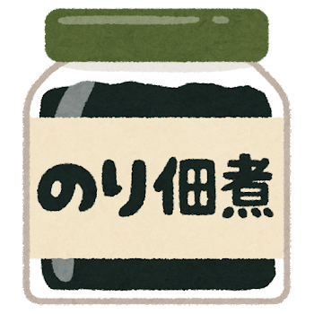

**おすすめ商品等の写真を選ぶ時のポイント！！**

✖中身の見えない商品パッケージやラベルの写真

　✖調理前の商品など、今すぐ食べられない状態の写真

　✖一見して何の店舗か分からない店舗の外観の写真

◎今すぐ食べられる状態の写真

◎食べ物等の断面の写真

◎製造工程で人物が作業している写真

◎実際に体験をしている人物の写真





**８　問合せ・申込先**

　　一般社団法人にほんまつＤＭＯ事務局

　　Ｅメール　nihonmatsu.dmo@gmail.com

　　電話：0243‐24‐7702　Ｆａｘ：0243‐22‐6638

**９　その他**

　⑴　この事業は、市外からの個人旅行者に対する二本松市内の店舗への誘客を主な目的としているため、申込多数等の理由により、お断りする場合があります。

　⑵　カードには、参加店において提供する特典（割引クーポン、プレゼント又はサービス等）を必ず入れてください。ただし、特典については高額とならないよう（必ず、商品の額の２割以内）ご注意ください。

◎特典例◎

　 ・ランチにミニデザートプレゼント！

・食事の方に小鉢をサービスします。

・××定食を通常１，０００円が８５０円に…

・千円以上お買い上げで１０％割引（１００円割引）

・〇〇体験のお土産５％オフ　　　　　　　　　　など

　⑶　カードデザインコンセプトの統一化を図るため、カードデザイン及び制作は、（一社）にほんまつＤＭＯで行います。

　⑷　参加店は、事業期間後にカード持参者数を集計いただきます。